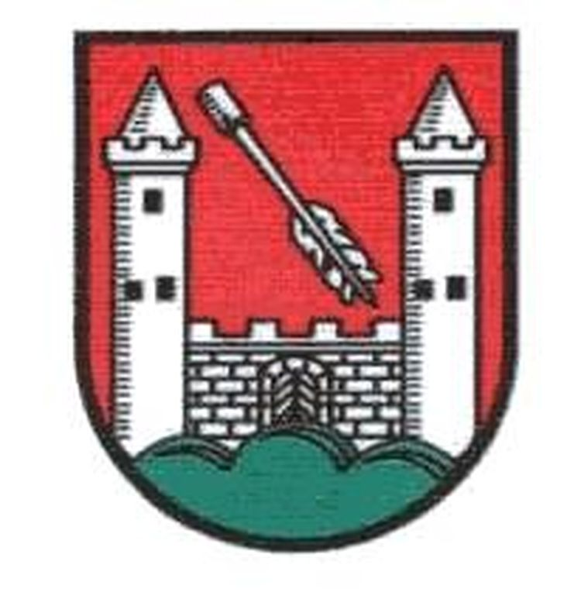

WÓJT GMINY
JANOWICE WIELKIE

KOMUNIKAT WÓJTA GMINY JANOWICE WIELKIE
z dnia 9 października 2019 r.

SKŁAD OBWODOWYCH KOMISJI WYBORCZYCH
W GMINIE JANOWICE WIELKIE
w wyborach do Sejmu i Senatu RP zarządzonych na dzień 13-10- 2019 r.

Obwodowa Komisja Wyborcza nr 1 w Komarnie
Siedziba: Świetlica Wiejska, Komarno nr 88, tel. 75 7521765

Lp. | Imiona i nazwisko | Zgłaszający | Funkcja w OKW
1. | Kinga Monika Rożko | KW Sojusz Lewicy Demokratycznej | Przewodnicząca
2. | Grażyna Agnieszka Sobierajska | KW Polska Lewica | Zastępca Przewodniczącej
3. | Romuald Bogdan Fabiański | KW Prawo i Sprawiedliwość | Członek
4. | Wiktoria Stanisława Miśta | KW Prawo i Sprawiedliwość | Członek
5. | Agnieszka Barbara Sobierajska | KW Alternatywa Społeczna | Członek
6. | Monika Daria Sobierajska | KW Jedność Narodu | Członek
7. | Elżbieta Anna Wojtas | KKW Koalicja Obywatelska PO .N IPL Zieloni | Członek

Obwodowa Komisja Wyborcza nr 2 w Radomierzu
Siedziba: Centrum Informacji Turystycznej, Radomierz nr 60a, tel. 75 7000027

Lp. | Imiona i nazwisko | Zgłaszający | Funkcja w OKW
1. | Bogusława Weronika Nestorowicz | KW Sojusz Lewicy Demokratycznej | Przewodnicząca
2. | Emilia Parzygnat | KKW Koalicja Obywatelska PO .N IPL Zieloni | Zastępca Przewodniczącej
3. | Izabela Ewa Firkowska-Fabiańska | KW Prawo i Sprawiedliwość | Członek
4. | Beata Katarzyna Gawecka | KW Jedność Narodu | Członek
5. | Kinga Nowakowska | KW Polska Lewica | Członek
6. | Paulina Justyna Pizan | KW Alternatywa Społeczna | Członek
7. | Halina Elżbieta Przetacznik | KKW Koalicja Obywatelska PO .N IPL Zieloni | Członek

Obwodowa Komisja Wyborcza nr 3 w Trzcińsku
Siedziba: Świetlica Wiejska, Trzcińsko nr 71, tel. 75 7515645

Lp. | Imiona i nazwisko | Zgłaszający | Funkcja w OKW
1. | Elżbieta Maria Szekszteło | KW Sojusz Lewicy Demokratycznej | Przewodnicząca
2. | Hanna Elżbieta Pisarska-Rogowska | KKW Koalicja Obywatelska PO .N IPL Zieloni | Zastępca Przewodniczącej
3. | Danuta Teresa Adamiak | KW Prawo i Sprawiedliwość | Członek
4. | Joanna Dorota Górnicka | KKW Koalicja Obywatelska PO .N IPL Zieloni | Członek
5. | Agata Agnieszka Kowiel | KW Prawo i Sprawiedliwość | Członek
6. | Małgorzata Elżbieta Kuras | KW Jedność Narodu | Członek
7. | Paulina Maria Skorupińska | KKW Koalicja Obywatelska PO .N IPL Zieloni | Członek

Obwodowa Komisja Wyborcza nr 4 w Janowicach Wielkich
Siedziba: Szkoła Podstawowa im. W. Rutkiewicz, ul. Partyzantów 4, Janowice Wielkie,
tel. 757515277

Lp. | Imiona i nazwisko | Zgłaszający | Funkcja w OKW
1. | Grażyna Elżbieta Krawiec | KW Prawo i Sprawiedliwość | Przewodnicząca
2. | Jadwiga Aniela Starzec | KW Sojusz Lewicy Demokratycznej | Zastępca Przewodniczącej
3. | Aleksander Rafał Bieniarz | KW Alternatywa Społeczna | Członek
4. | Teresa Zofia Błaziak | KKW Koalicja Obywatelska PO .N IPL Zieloni | Członek
5. | Joanna Anna Faber | KKW Koalicja Obywatelska PO .N IPL Zieloni | Członek
6. | Danuta Kamińska | KW Jedność Narodu | Członek
7. | Aleksandra Alina Kieć | KW Sojusz Lewicy Demokratycznej | Członek
8. | Zbigniew Jan Ołówka | KKW Koalicja Obywatelska PO .N IPL Zieloni | Członek
9. | Andrzej Michał Płatkowski | KW Polska Lewica | Członek
10. | Szymon Daniel Szmajda | KKW Koalicja Obywatelska PO .N IPL Zieloni | Członek
11. | Joanna Małgorzata Żukowska | KKW Koalicja Obywatelska PO .N IPL Zieloni | Członek

Obwodowa Komisja Wyborcza nr 5 w Janowicach Wielkich
Siedziba: Wojewódzki Szpital Rehabilitacyjny w Janowicach Wielkich, ul. Sudecka 15, Janowice Wielkie, tel. 757515277

Lp. | Imiona i nazwisko | Zgłaszający | Funkcja w OKW
1. | Julia Zofia Kusz | KW Sojusz Lewicy Demokratycznej | Przewodnicząca
2. | Izabela Elżbieta Celt | KW Sojusz Lewicy Demokratycznej | Zastępca Przewodniczącej
3. | Danuta Elżbieta Prokop | KW Prawo i Sprawiedliwość | Członek
4. | Teresa Janina Szkaradek-Roman | KKW Koalicja Obywatelska PO .N IPL Zieloni | Członek
5. | Grażyna Wdowiak | KKW Koalicja Obywatelska PO .N IPL Zieloni | Członek

/-/ Kamil Kowalski
Wójt Gminy Janowice Wielkie

